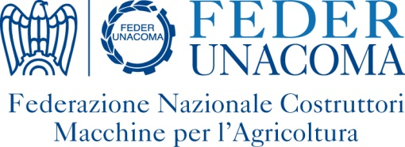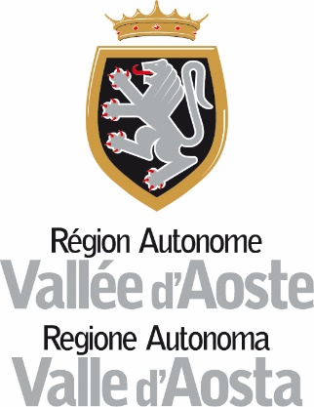

Aggiornamento sulle
più recenti innovazioni tecnologiche
della meccanizzazione agricola.

30 ottobre 2020
Webinar – piattaforma Zoom
Modalità di iscrizione:
Il link per iscrivers isi trova nel messaggio email che contiene questo programma. La scadenza per l’iscrizione è il 29 ottobre.
A ridosso dell’evento, il giorno precedente, all’indirizzo email utilizzato per la registrazione di ogni partecipante arriverà un altro link, che dovrà essere utilizzato per collegarsi.

Programma
09:30 Benvenuto ai partecipanti
09:35 saluto introduttivo – Marco Pezzini – Segretario Affari Comunitari di FederUnacoma
09:40– 10:20
Trattrici – Dr. Ing. Davide Gnesini – FederUnacoma – Servizio Tecnico
Evoluzione dei sistemi di trattamento gas scarico, evoluzione delle trasmissioni del moto da motore a ruote e presa di potenza, sistemi sospensivi, evoluzione dei sistemi di trazione (cingoli in gomma, ruote a bassa pressione), focus sulle trattrici specializzate da frutteto e vigneto.
Macchine protezione colture – Dr. Ing. Davide Gnesini – FederUnacoma – Servizio Tecnico
Sistemi per la riduzione dell’inquinamento diffuso (deriva, run-off) e puntiforme (fasi di trasporto, preparazione, lavaggio, stoccaggio), sistemi per l’ottimizzazione della distribuzione del fitofarmaco in funzione della vegetazione.
- Componenti caratteristici (macchine per colture arboree): sistemi a schermo di recupero, sensori per il rilevamento in tempo reale di forma e vigore vegetativo combinati con sistemi per la regolazione di portata d’aria e di miscela, ugelli anti-deriva, sistemi di pre-miscelazione;
- Componenti caratteristici (macchine per colture erbacee) - cenni: manica d’aria, ugelli anti-deriva, sensori per il mantenimento della distanza della barra dal suolo, sistemi di controllo per apertura e chiusura separata di sezioni di barra o singoli ugelli, sistemi di pre-miscelazione.
Macchine per lavori in pendenza – Dr. Ing. Davide Gnesini – FederUnacoma – Servizio Tecnico
Distribuzione delle masse, organi di trazione, sistemi di livellamento, macchine specifiche.
10:20 – 11:00
«MOTHER» Regulation–Novità e vantaggi del nuovo Regolamento di omologazione europeo 167/2013 – Ing. Domenico Papaleo – Servizio Tecnico– FederUnacoma
Nuovo Regolamento di omologazione delle macchine agricole chiamato Regolamento 167/2013 o comunemente Mother Regulation, nuove regole di circolazione stradale derivanti per le nuove macchine agricole omologate Mother Regulation inerenti la velocità e le masse trainabili sui rimorchi agricoli, performance di sicurezza migliorate delle nuove macchine agricole omologate Mother Regulation inerenti gli impianti di frenatura, dispositivi di attacco e requisiti di sicurezza in generale aggiornati allo stato dell’arte.
11:00 – 11:40
Un passo in più verso l’agricoltura 4.0 – Ing. Alessio Bolognesi – Servizio Tecnico– FederUnacoma
L'agricoltura digitale si va ad inserire in un contesto complesso, nel quale non va più vista l'azienda agricola come una singola entità indipendente ma come parte di una filiera complessa nella quale le informazioni hanno un valore altissimo.
Nondimeno, le tecnologie utilizzate in campo fanno ampio uso di questa enorme mole di dati per rendere le attività sempre più efficienti e produttive e il lavoro dell'operatore sempre più sicuro e meno affaticante.
Attraverso una carrellata delle principali tecnologie abilitanti all'agricoltura 4.0 - dal precision farming alle funzionalità autonome, dalla connettività remota all’interoperabilità machine2machine e machine2cloud - si cercheràdi fornire informazioni sul perché abbia senso utilizzarle, perché valgano l'investimento e quali siano i vantaggi nel loro utilizzo in un'azienda agricola.
11:40– 12:00
Dibattito
Chiusura lavori

